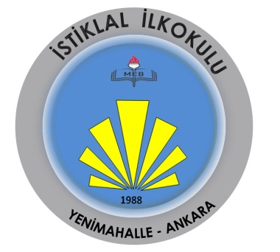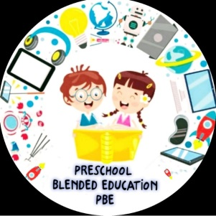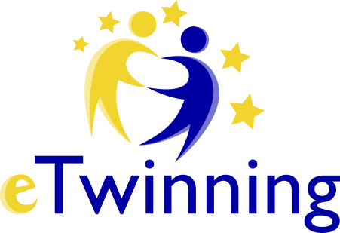
Preschool Blended Educatıon
eTwinning projemize harmanlanmış öğrenme yaklaşımı ile öğrencilere yüz yüze eğitime ek olarak, çevrim içi eğitimlerle her ay farklı öğrenme ortamları hazırlayıp 21. yüzyılın ihtiyaç duyduğu becerileri kazandırmayı hedef alarak başladığımız projemizin sonuna geldik.
Farklı eğitim modelleri ile öğrencilerin erken yaşta toplumdaki değişikliklere uyum sağlayabilen bireyler olmasını hedeflediğimiz projemizde;
Öğrencilerin teknolojiyi doğru kullanmasını, tasarım becerilerini geliştirmelerini, kültürel farkındalık yaratacak etkinlikler yapmalarını sağlamak, belirlenen değerlere ilişkin tutumlar kazandırmak hedeflerimiz arasındaydı. Yaptığımız etkinliklerle ve uygulamalarımızla hedeflerimize ulaştık. Ekim ayında başladığımız Projemiz Haziran ayında sona erdi. Her ay farklı olarak gerçekleştirdiğimiz eğitim uygulamalarında uzaktan eğitim sürecinde öğrenci buluşmaları yaparak proje öğretmenlerimizden masal saatinde Anadolu masallarından masallar dinledik. Evde ki malzemelerimizle deney etkinlikleri yaptık. Dünya kukla gününde evde yaptıkları kuklalarla karagöz ve Hacivat la buluştuk pandemi sürecinde uzaktan eğitimimizi renkli ve dolu dolu geçirdik. Kodlama yaptık çok ta keyif aldık. Proje süresince e-öğrenme platformları, Web 2.0 araçları, çoklu ortam teknolojileri kullanılarak öğrencilerin farklı gelişim alanlarını destekleyen ve bütünleştiren eğitim ortamlarında çocuklarımızla eğlenerek öğrendik ve teknolojiyi eğitim içinde uygulamalarla nasıl kullanmaları gerektiğini uyguladık ve anlattık.

Dikkat ve el-göz koordinasyonu gelişimini destekleyerek öğrencilerin 21.yüzyıl becerilerinin gelişmesini sağlayan etkinliklerle projemizin sonuna geldik. Projede çalışan öğretmenler uyum içerisinde paylaşarak yardımlaşarak birlikte hareket ettik. Steam konulu bir e kitap hazırladık. Her öğretmen kendi sınıfında çocuklarıyla birlikte anlattığı bir kitap hazırladı ve ortak bir ürün oluşturduk. Başka öğretmen arkadaşlarımıza örnek olacak başarılı bir çalışma oldu. Sözlerini birlikte hazırladığımız bir proje şarkısı stüdyoda seslendirildi. Öğrencilerimizin seslerinin olduğu il tanıtım videosu hazırladık. Yeni yılda sınıflar arasında bir web2 aracı kullanarak voki ile yeni yılı kutladık. Yine bir web2 aracı ı wısh you too ile öğrencilerimizle birlikte tebrik kartları hazırladık. Dolu dolu harika bir proje oldu.

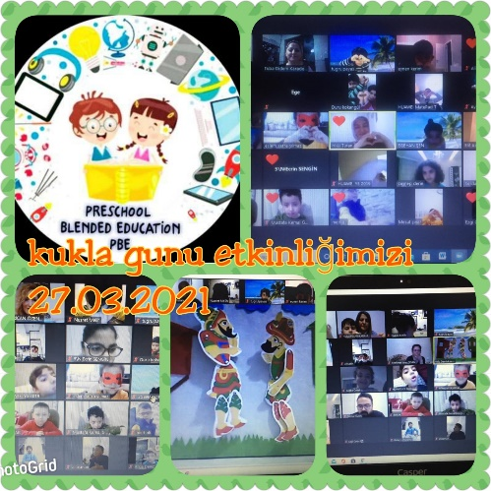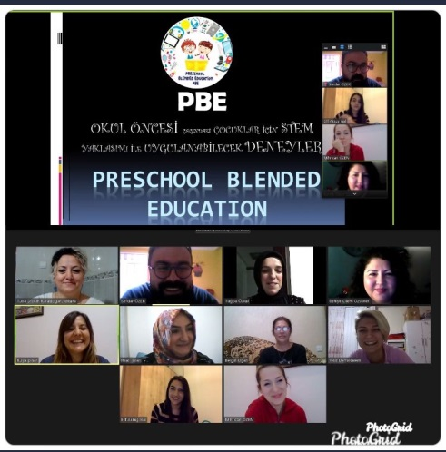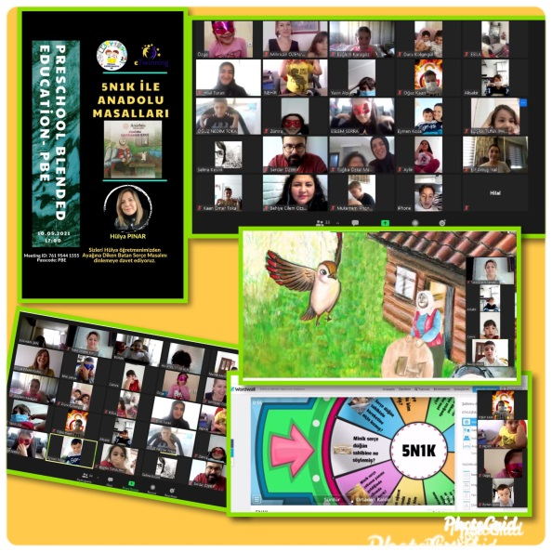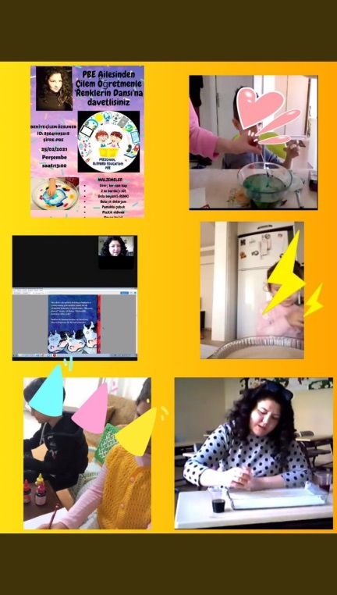

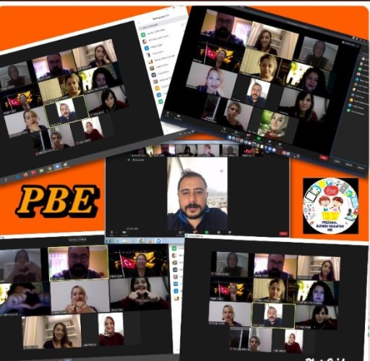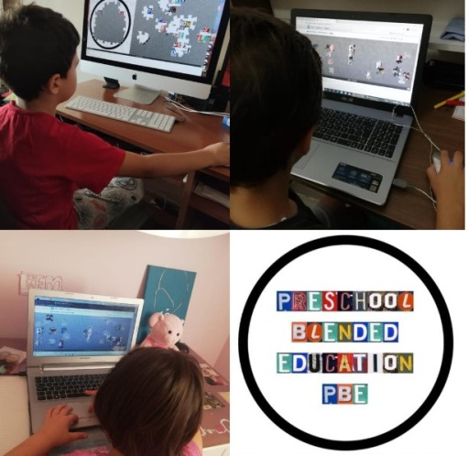

TUBA DİDEM KARADOĞAN /İSTİKLAL İLKOKULU/OKULÖNCESİ ÖĞĞRETMENİ

